**Exercise**

2의 1000 제곱의 각 자리 수를 모두 더한 값을 찾는 문제입니다.

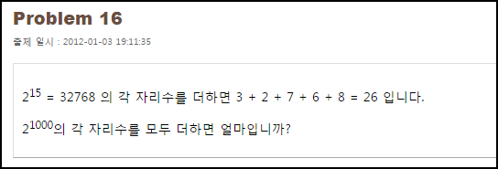

**Solution_code**

먼저, 2의 1000승의 수를 구한 뒤, 해당 숫자를 문자열로 변환, 리스트화 한 뒤, 반복문을 돌며 각 자리의 수를 모두 더하는 식으로 계산하였습니다.

|  |  |  |
| --- | --- | --- |
| **1**  **2**  **3**  **4**  **5**  **6**  **7**  **8** | **num = 2**1000**    **list_num = list(str(num))**  **sum = 0**  **for i in list_num:**  **sum += int(i)**    **print '[+] SUCCESS', sum** | [cs](http://colorscripter.com/info#e) |

**Result**

